生鲜电商产品需求说明书
[注：产品需求说明书的定义：此文档的目的是收集、分析和定义生鲜电商的需要和特性。它包括相关方和目标用户需要的功能和这些需要存在的原因，以及详细地说明所确定的产品的关键外部业务流程、接口和非功能性特性的需求、设计约束。此文档用来让读者了解产品的外部黑盒概念，并指导《架构设计说明书》和《软件需求说明书》。
一个产品（对外对内具有统一定义的）只有一份《产品需求说明书》，对于分解的对内项目部分可以以《xxxx产品需求说明书—yyyy分册》来撰写。
以下提供的模板用于 需求管理流程。其中包括用方括号括起来并以蓝色斜体（样式=InfoBlue）显示的文本，它们用于向作者提供指导，在发布此文档之前应该将其删除。按此样式输入的段落将被自动设置为普通样式（样式=正文）。]

文档版本号： | 1 | 文档编号： | E01272
文档密级： |  | 归属部门/项目： | 工程部
产品名： | 生鲜电商 | 子系统名：
编写人： | 李聪超，秦林 | 编写日期： | 2015.04.05

苏州市网锐先锋信息技术有限公司 版权所有
内部资料 注意保密
修订记录：
版本号 | 修订人 | 修订日期 | 修订描述

目 录
一、 简介 3
1、 目的 3
2、 范围 3
二、 用户角色描述 3
三、 产品概述 4
Web系统 4
1、 4
2、 功能摘要 4
2.1 Web首页 4
2.1.1 首页 4
四、 其它产品需求 5
1、 监控需求 5
2、 兼容性需求 5
五、 风险分析 5
六、 相关文档 5

简介
本文档主要定义生鲜电商系统的各个子系统及子系统的各个模块的功能详细描述。

目的
此文档的目的主要是清晰的定义各个子系统和子系统中各个模块的内容来源和相关的逻辑。

范围

用户角色描述
用户角色 | 用户描述
普通用户 | 电商生鲜的用户
编辑人员 | 主要使用后台的cms功能的编辑人员，负责对电商生鲜各个频道的前台资讯类和需要人工进行优化的内容进行编辑

产品概述
最大化满足用户对于生鲜产品的需求，为市场和用户带来一站式的舒心解决方案和用户体验，为公司带来固定的高粘度的用户，带给用户有价值的社区，带给用户最便捷的购物渠道。

Web系统

功能摘要
[简要描述产品的功能点和每个功能点的优先级，参考格式如下]
功能模块 | 主要功能点 | 优先级
Web系统 | 分类浏览 | 高
Web系统 | 商品推荐 | 高
Web系统 | 购物车 | 高
Web系统 | 订单系统 | 高
Web系统 | 支付系统 | 高

Web首页

首页
用户场景
功能描述
优先级
输入/前置条件 | 人工推荐
需求描述
输出/后置条件
补充说明 | 。
输出/后置条件
补充说明

后台管理

类别管理
用户场景
功能描述 | 后台管理类别信息
优先级
输入/前置条件 | 人工推荐
需求描述 | 后台可以自行编译web端类别显示，根据现有的市场分析，用户最愿意接收2层的类别  界面1    界面2  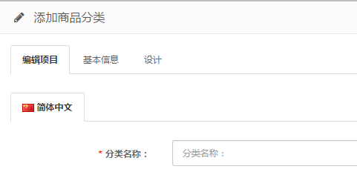  界面3  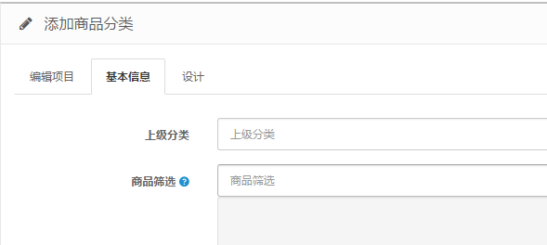  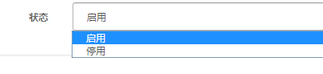  界面4  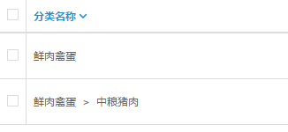
输出/后置条件 | 如果用户在界面3中设置了启用，web端就能看到所配置的分类信息
补充说明 | 。
输出/后置条件
补充说明

商品管理
用户场景
功能描述 | 后台管理商品信息
优先级
输入/前置条件 | 人工推荐
需求描述 | 商品上架需要后台编辑  界面1  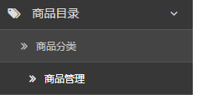  界面2  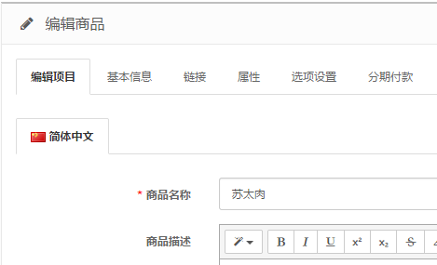  界面3  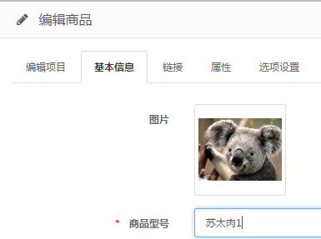  界面4  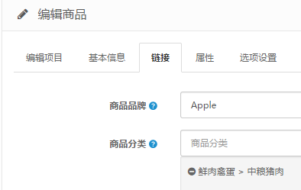
输出/后置条件 | 基本信息设置里同样有启用/停用控制
补充说明 | 。
输出/后置条件
补充说明

安卓客户端

IOS客户端

其它产品需求

监控需求

兼容性需求

风险分析
风险 | 可能性 | 严重性 | 应对策略 | 可应对性

相关文档

